Antoine Viton G7  Baptiste Foucras G7 | Rapport Prédiction score de football féminin | Modélisation - IA

Sommaire
Introduction 2
Explication du projet : 2
Modification apporter au DataFrame : 2
Matrice de corrélation 3
Séparation jeux de tests et des jeux d’entraînements 3
Utilisation des modèles et comparaison 3

Introduction
Dans le cadre du cours de Modélisation-IA de 2ème année de DUT Informatique, nous avons été amené a effectuer un notebook mettant en place un machine learning.
Nous avons choisis d’essayer de prédire les résultats d’un match de foot. Pour ce faire, nous avons exploité un DataSet, retrouvable à l’adresse suivante :
https://www.kaggle.com/martj42/womens-international-football-results
Voici une visualisation des données, qui sont tout les matchs internationaux féminins :
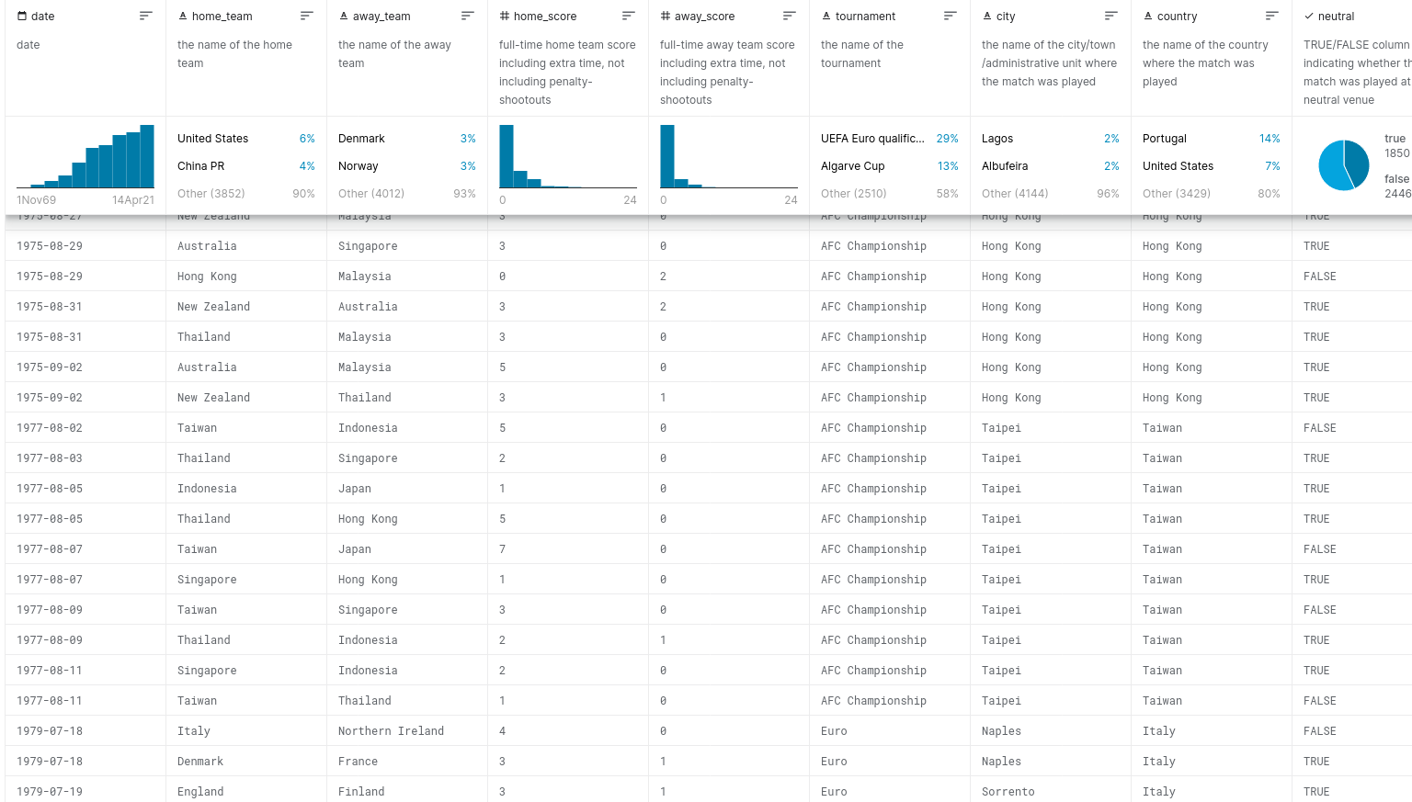
Fig 1 : DataSet utilisé

Explication du projet :
Lorsque nous avons trouvé ce dataSet nous avons eu l’idée de tenter de prédire l’issu des matchs internationaux de football féminin en entraînant un modèle. Prédire l’issu d’un match est une action compliquée à réaliser, c’est d’ailleurs sur cela que repose le modèle des paris sportifs. Notre but est donc plutôt de classifier les matchs plus que de prédire le résultat d’un match. La classification que nous avons effectué est la suivante :
Pour chaque match on cherche à le placer dans une des trois cases suivantes :
- égalité
- victoire de l’équipe domicile
- victoire de l’équipe extérieure

Modification apporter au DataFrame :
Pour la réalisation de notre classification nous avons donc chargé notre dataSet dans une dataframe. Pour qu’il soit exploitable il nous a fallu ajouter plusieurs colonnes :

Dans un premier temps il était nécessaire d’ajouter une colonne ‘Win’ pour savoir qui avait gagné la home_team ou la away_team ou égalité, pour cela nous avons mis en place un :
- code 0 si égalité
- 1 si victoire de l’équipe domicile
- 2 si victoire de l’équipe extérieure

La création de cette colonne est basé sur la colonne score.
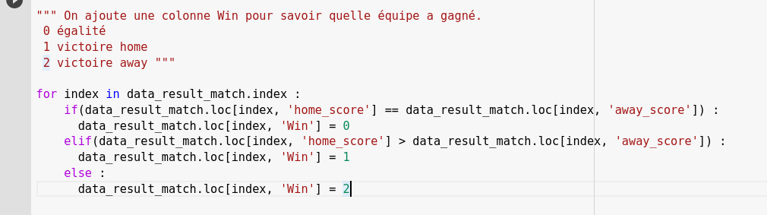
Fig 2 : Création de la colonne ‘Win’

Dans un second temps dans me but d’exploiter notre dataframe dans un modèle il nous a fallu créer 3 autres colonnes :

- Les colonne id_home_team et id_away_team :
Nous avons donc créer un identifiant unique pour chaque pays qui a ensuite été ajouté à notre dataframe dans les colonnes id_home_team et id_away_team.

-La colonne id_tournament :
Nous avons donc égalment créer un identifiant unique pour chaque tournois qui a été ajouté à notre dataframe dans le colonne id_tournament.

Matrice de corrélation

Séparation jeux de tests et des jeux d’entraînements

Utilisation des modèles et comparaison

